EJERCICIO 3 XPATH Y XQUERY

LENGUAJE DE MARCAS

1º Seleccionar los nodos cliente que contienen el elemento facturacion con un valor mayor a 80000.

/clientes/cliente[facturacion > 80000]

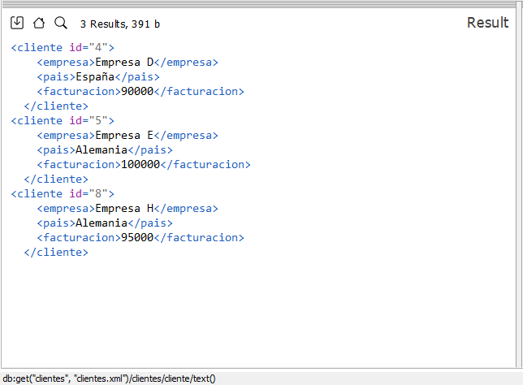
2º Seleccionar los nodos cliente que contienen el elemento pais con el valor "España" y el elemento facturacion con un valor entre 60000 y 90000.

/clientes/cliente[pais = 'España' and facturacion >= 60000 and facturacion <= 90000]
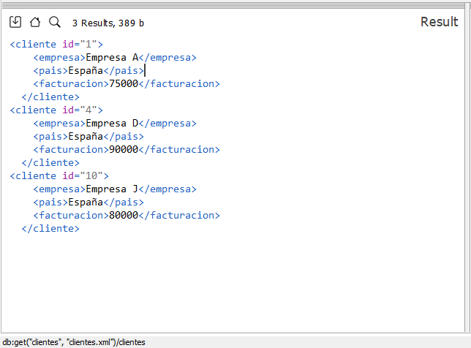
3º Sumar los valores de todos los elementos facturacion en el documento XML.

sum(/clientes/cliente/facturacion)
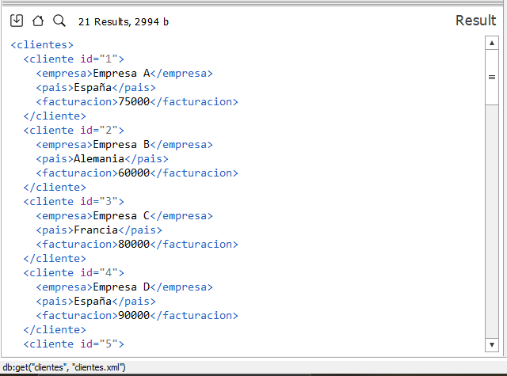
4º Encontrar todas las empresas cuya facturación es mayor a 750,000 euros:

//cliente[facturacion > 750000]/empresa/text()

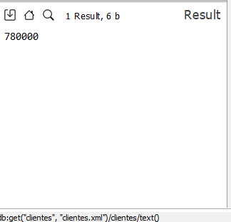
5º Encontrar todas las empresas de España:

//cliente[pais = 'España']/empresa/text()
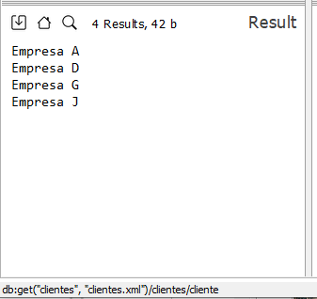
6º Encontrar la facturación promedio de las empresas alemanas:

sum(//cliente[pais = 'Alemania']/facturacion) div count(//cliente[pais = 'Alemania'])
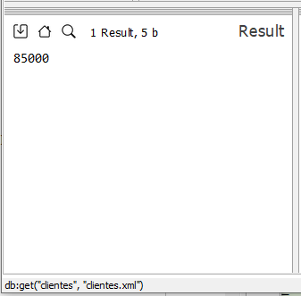
7º Encontrar la empresa con la facturación más alta:
//cliente[facturacion = max(//cliente/facturacion)]/empresa/text()
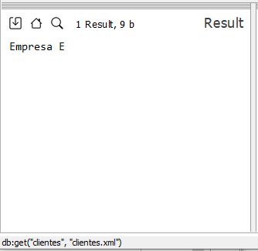
8º Encontrar el identificador de la empresa "XYZ Corp":

distinct-values(//clientes/cliente[empresa='Empresa E']/@id)
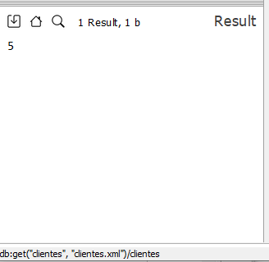
9º Encontrar todas las empresas de Francia en orden alfabético:

for $cliente in //cliente[pais = 'Francia'] order by $cliente/empresa return $cliente/empresa/text()
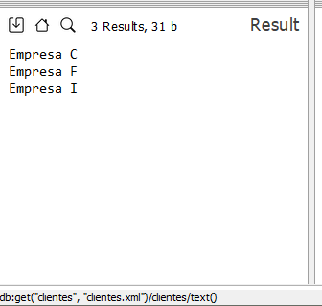
10º Encontrar el promedio de facturación de todas las empresas:

avg(//cliente/facturacion)
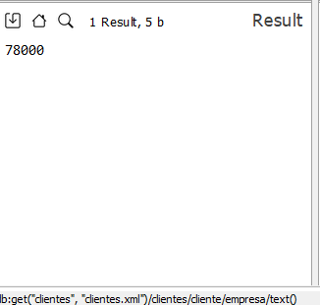
11º Encontrar todas las empresas cuya facturación es mayor a 50.000 euros y se encuentran en España o Alemania:

for $cliente in //cliente[pais = 'España' or pais = 'Alemania'][facturacion > 50000] return $cliente/empresa/text()
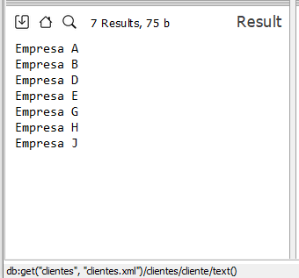
12º Encontrar la suma total de facturación de todas las empresas:

sum(//cliente/facturacion)
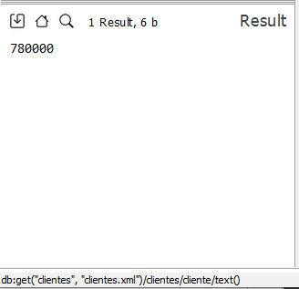
13º Encontrar todas las empresas cuya facturación es mayor a la facturación promedio de todas las empresas:

for $cliente in //cliente[facturacion > avg(//cliente/facturacion)] return $cliente/empresa/text()
